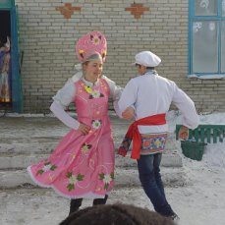**Проводы матушки-Зимы.**

Со смехом плясками и весельем проводили Масленицу жители села и учащиеся Краснокардонской основной школы, претворяя в жизнь программу «Рухани Қазына» - возрождение интереса и уважения к традициям, истории и культуре родного края.

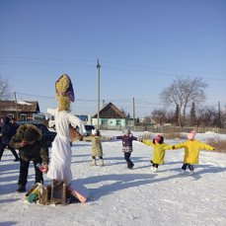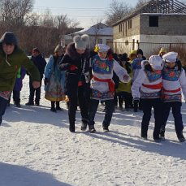Сигналом к началу праздничного гулянья послужила веселая, задорная музыка, на которую со всех уголков села потянулся честной народ. Праздничный концерт, организованный Краснокардонской основной школой начался с задорного танца «Кадриль» в исполнении учащихся, а после концерта начались подвижные игры, спортивные состязания и забавы. Не давали учащимся и гостям заскучать и замерзнуть в зимний день: бег в мешках, перетягивание каната, бои с мешками и еще много игр. Веселье, шум и смех царили на празднике.

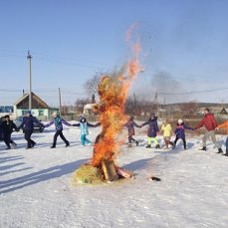Кульминацией гулянья стало сжигание чучела «Масленицы», вокруг которой собрались в хоровод учащиеся и гости праздника. А в завершении праздничного мероприятия все были приглашены к праздничному столу, где их ждали румяные блины и сладости.

Так все вместе, учителя и ученики, старшие и младшие, гости и жители села   проводили матушку-Зиму и встретили Весну-красну.

Молда

Молдахметова А.О

Краснокардонская ОШ

